3_____
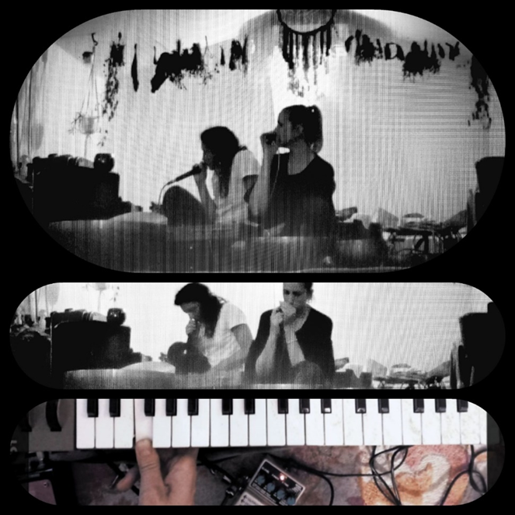

III MOMENTO
Taccuino: 31 Maggio, Classe (Ra), casa privata Messalina Fratnic

Prove di suono con strumenti, voce loop, sint. e campane tibetane e i tamburi di e con la compositrice cantante, performer, amica Messalina Fratnic.

Dentro la mansarda delle pratiche di studio del suono e dei riti pagani, della mia amica, sorella e collega, registriamo e sperimentiamo le nostre due voci con la stessa facilità di quando eravamo adolescenti.
Insieme abbiamo condiviso tutti i primi anni di studio dell’arte e delle tecniche attoriali e ricevuto la stessa iniziazione alla voce di scena con il canto Ederlezì.
Ritrovare Ederlezi all’ ingresso di Malagola mi ha subito parlato degli inizii

Quella sera siamo entrate nella cultura del femmineo coro a due, portando il nostro talento di chiaro-udienza visione del sottile, accompagnata dal processo di creazione artistica LuxUruia.
Durante le prove proiettiamo la visione del progetto destinato, per la prima volta, in uno spazio all’ aperto ad un festival imminente. Abbiamo iniziato a comporre domandandoci quali suoni ci interessavano far emergere di più nella prima parte del lavoro quando la protagonista emerge dal buio in lontananza su
di un argine e altre domande sul suono della fine quando c’è la danza in aria con il vento. Riflettiamo sui temi di:
relazione tra spazio e essere umano, tra la contemplazione e la distrazione, tra l’abitare e

il transitare, tra l’associarsi ai luoghi e restare o il dissociarsi e abbandonare, tra il nomadismo fisico e quello onirico, tra i confini energetici e quelli geografici

Che suono ha un luogo di confine?
L’ operazione è sempre la stessa nella coerenza del progetto originale: creare qualcosa che non si può riprodurre, un’atto irripetibile, sempre diverso, che ha senso solo per il luogo in cui accade. Un’ arte transitiva, effimera che dura solo un giorno, dove essenziali sono le risonanze spirituali e l’energia che siamo in grado di evocare.
Dopo un lungo sopralluogo e confronto di bozzetti e disegni quel giorno, 31 Maggio, ci diamo 3h ore di prove con due indicazioni: parlare dei passaggi, dei limiti invalicabili e dare voce a tutte le lingue dei confini geografici attraversabili a piedi.
Gli interventi sonori che sono stati creati quella sera, sono nati sulla ricerca del suono sovrapposto e scomposto come frammenti di luce. Un suono per immergere e sommergere il pubblico nello spazio onirico e narrativo.
Suoni elettronici, echi di campane metalliche e spiriti guida, suoni profondi delle nostre due

Appunti> Confine - fine –diviso- oltre- fuori traccia- fango che amollamolla e spinge- separazione- ferite nella terra- il canale che passa da qui sembra una delle mie vene dell’ avambraccio – migrazione
viene pronunciato e trascritto così, dentro a un
momento voci assorbite in una. Da questo magma
di sorellanza e gong, sorge in me un testo che
trance nel suono

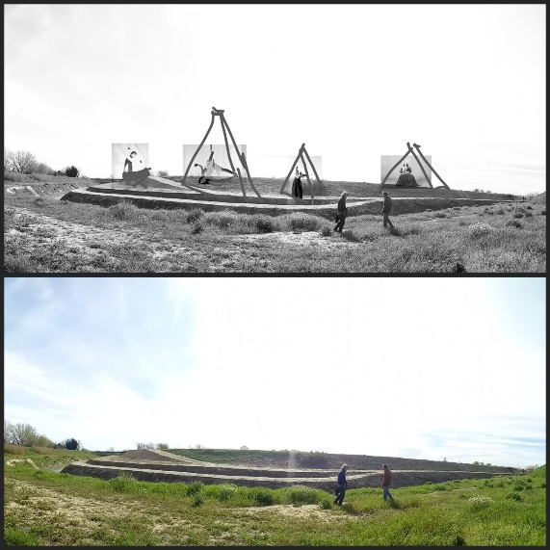

Bozza progetto 2023 “Arena Golena dei Poeti” Cotignola (Ra) , Arena delle Balle di Paglia
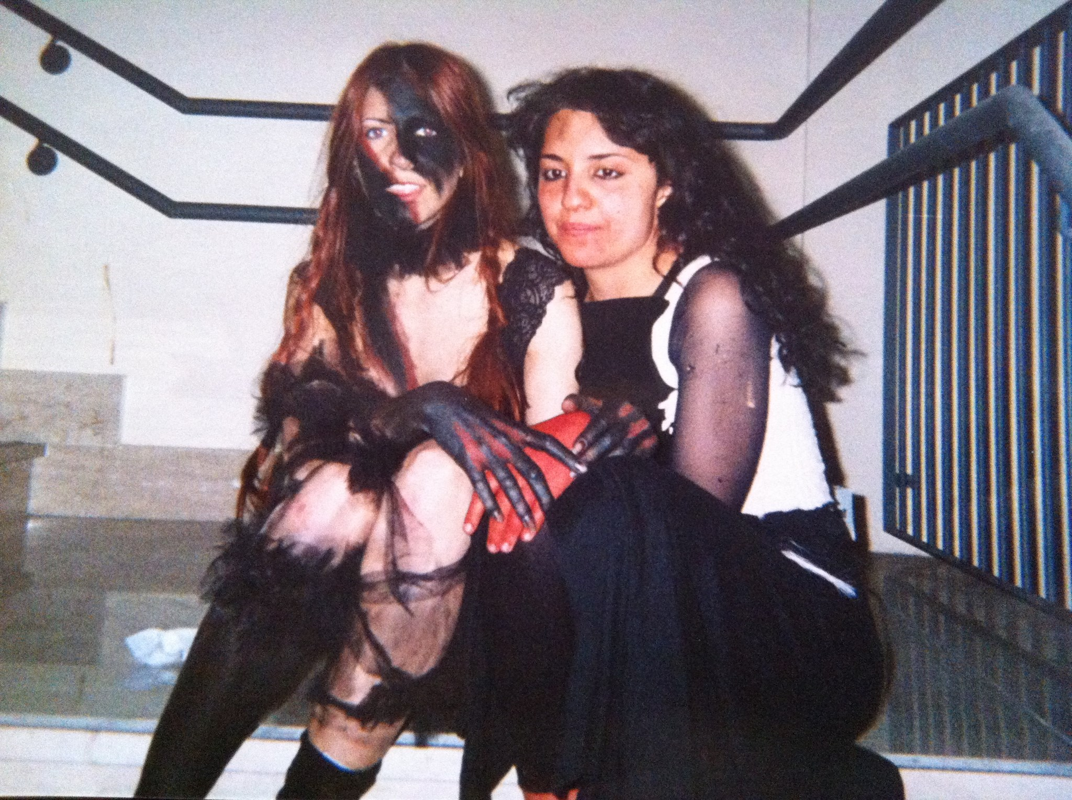

Liceo Artistico Pier Luigi Nervi 3003 Ravenna| Paola Li Vecchi e Messalina Fratnic dopo spettacolo :Trappola Per Topi

